ЭТОТ ФАЙЛ – НЕ ОБЫЧНЫЙ ТЕКСТ,
А ЗАГОТОВКА, в которую Вы можете просто вводить свою информацию!
Не забудьте убрать ЛИШНЕЕ!
УДК 001.4

НАЗВАНИЕ СТАТЬИ

¹Иванов Иван Иванович, ученая степень (например: канд. ... наук или д-р … наук), ученое звание или должность по отношению к должности (например: профессор, профессор кафедры …);
²Петров Петр Петрович, ученая степень (например: канд. ... наук или д-р … наук), ученое звание или должность по отношению к должности (например: профессор, профессор кафедры …);

¹ФГБОУ ВО «Калининградский государственный технический университет»,
Калининград, Россия, e-mail: ivanov@fair.ru
²Балтийская государственная академия рыбопромыслового флота ФГБОУ ВО «КГТУ»,
Калининград, Россия, e-mail: petrov@fair.ru

Аннотация на русском языке, Times New Roman, размер шрифта – 12 pt, курсив, 5-7 строк. В аннотации должны быть четко определены цель работы, ее новизна, представлены основные выводы.

Основной текст статьи.

Заголовок разделов статьи

1.1. Заголовок подразделов статьи

Основной текст статьи. ...
Использование формул. Пример использования формулы в отдельной строке

$A=πr^{2}$ (1)

Пример использования формулы в тексте $x=\frac{-b±\sqrt{b^{2}-4ac}}{2a}$, основной текст статьи…..

Таблица 1
Название таблицы

№ п/п | Колонка-1 | Колонка-2 | Колонка-3 | Колонка-4
1 | аааааааа | еее | 111 | ууууу
2 | аааааааа | еее | 222 | ууууу
3 | аааааааа | еее | 333 | ууууу

Пример использования графического материала

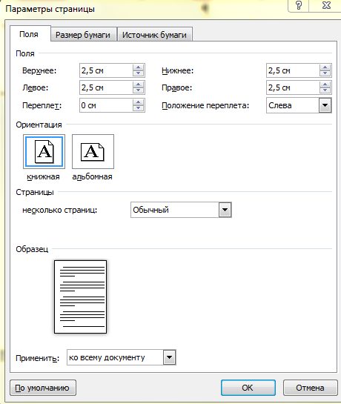

Рис. 1. Общие настройки страницы

Основной текст статьи…..

СПИСОК ЛИТЕРАТУРЫ

1. Астров, В.Ю. Миграции морских рыб. – М.: Пищ. пром-сть, 1982. – 230 с.
2. Булатов, М.И. Калинкин, И.Г. Практическое руководство по фотометрическим методам. – Ленинград, 1986. – 432 c.
3. ...

ARTICLE TITLE

¹Ivanov Ivan Ivanovich, including academic degree and position
²Peter Petrov Petrov, including academic degree and position

¹Kaliningrad State Technical University, Kaliningrad, Russia, e-mail: ivanov@fair.ru
²Baltic Fishing Fleet State Academy FSBEI HE «KSTU»,
Kaliningrad, Russia, e-mail: petrov@fair.ru

Abstract (5-7 lines)

